Software Design Documents

Version 1.0
8 maggio 2017
“Manipolazione di dati statistici da app stores”

Esercizio di Software Engineering

Table of Contents
1 Introduction 2
2 System Overview 2
3 Models 2
3.1 Static Models 2
3.1.1 Use Cases Diagram 2
3.1.2 Class Diagram 2
3.1.3 Object Diagram 2
3.2 Dynamic Models 2
3.2.1 Sequence Diagrams 2
3.2.2 Activity Diagrams 2
3.2.3 State Machine Diagrams 2
4.0 Vincoli 2

1 Introduction
Il Software Design Document fornisce la documentazione di supporto allo sviluppo del progetto in esame. All’interno è presente documentazione grafica del design del software quali Use Case Model, Class e Object Diagram, Sequence e Activity Diagram, e altre informazioni utili.
Lo scopo del documento è quello di descrivere tramite un insieme di modelli UML il software di “Manipolazione di dati statistici da app stores”, in riferimento all’omonimo documento SRS.

2 System Overview
Per una descrizione del modello si rimanda al documento SRS.
Non sono state apportate sonstanziali semplificazioni dall’SRS.

3 Models

3.1 Static Models

3.1.1 Use Cases Diagram
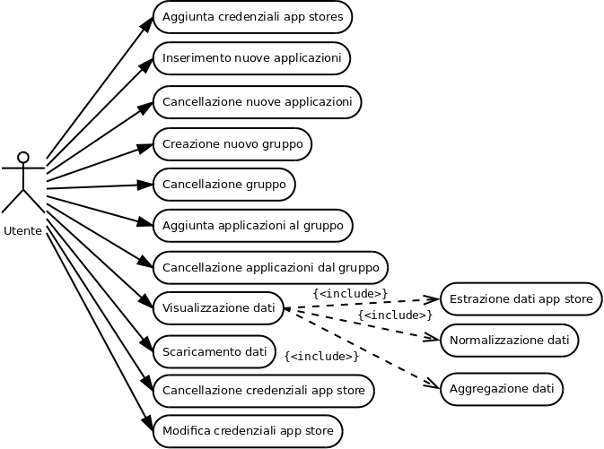

3.1.2 Class Diagram
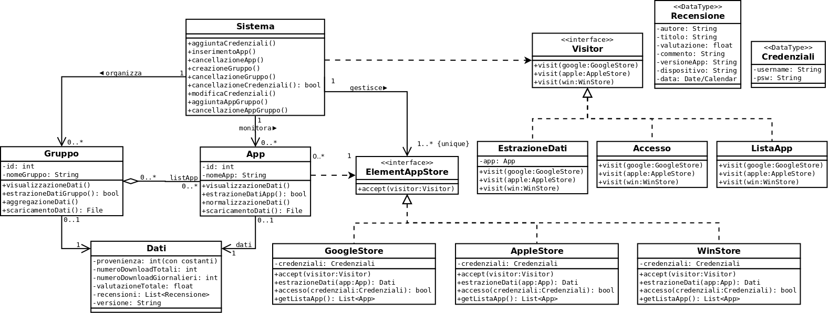

3.1.3 Object Diagram
Esempio di caso generale
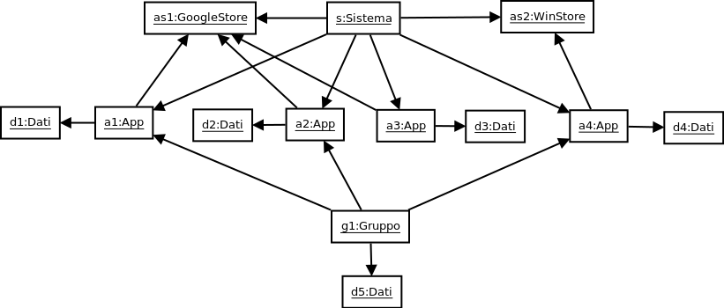

Esempio di utilizzo di un visitor
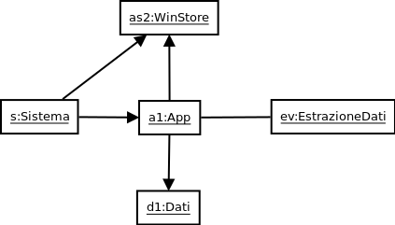

3.2 Dynamic Models

3.2.1 Sequence Diagrams
UC2: Inserimento nuove Applicazioni
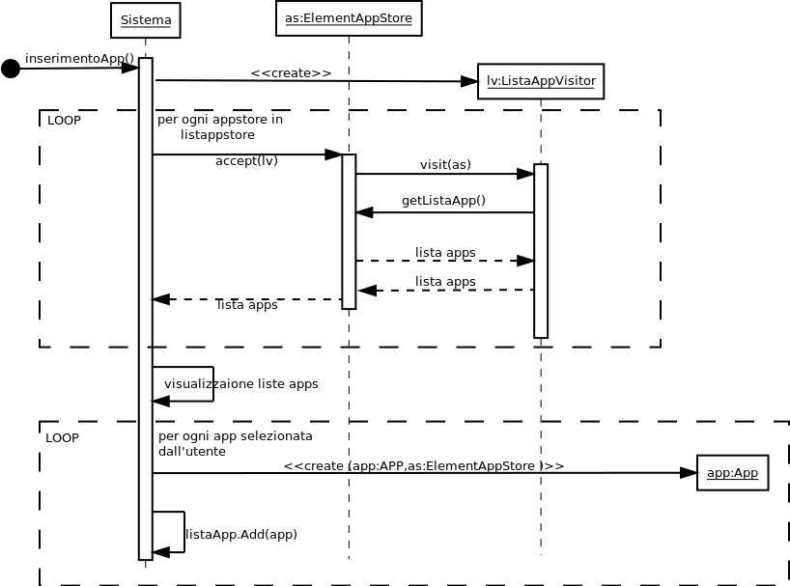

UC12: Estrazione dati da app store
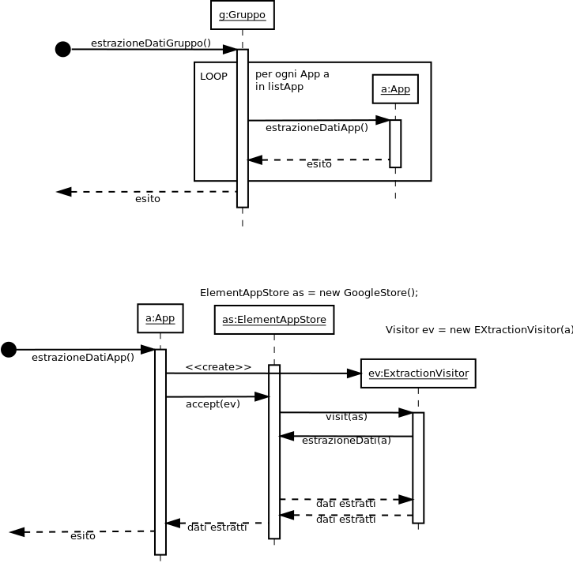

3.2.2 Activity Diagrams
UC2: Inserimento Nuove Applicazioni
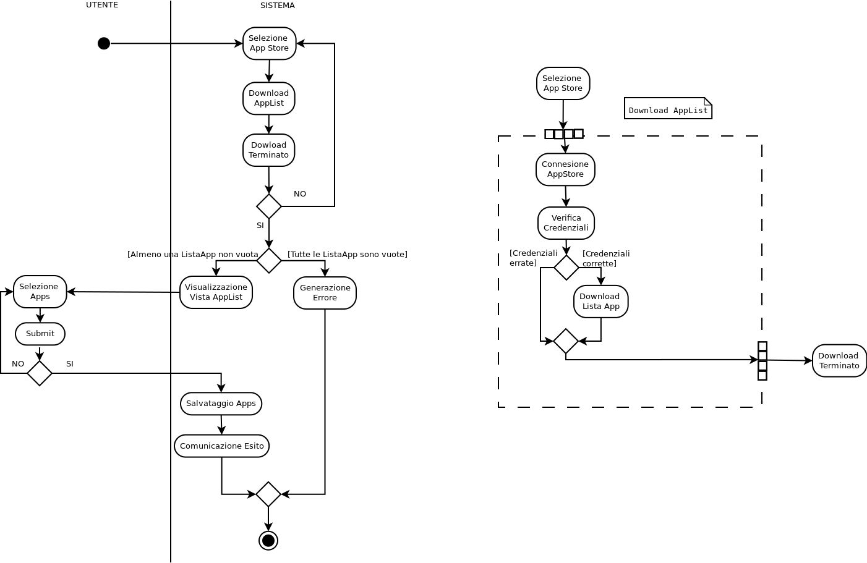

UC3: Cancellazione Applicazioni
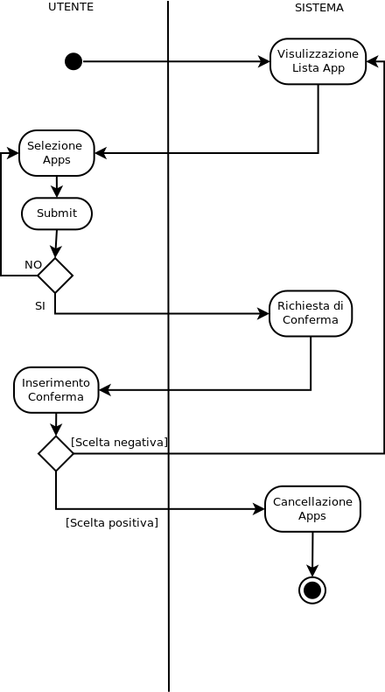

3.2.3 State Machine Diagrams
UC3: Cancellazione Applicazioni

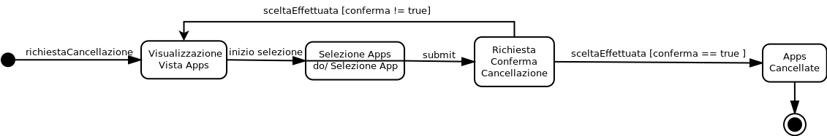

4 Vincoli
- “Il sistema non può creare più istanze di una stessa classe che implementa l’interfaccia ElementAppStore”
Context Sistema::aggiuntaCredenziali()
inv: self.listAppStore → select(as | as.oclType(???)) → size() = 0
- “Si può aggiungere un’App solo dopo aver inserito le credenziali di almeno un App Store”
Context Sistema::inserimentoApp()
pre: self.listAppStore→size() >= 1
- “Si può eliminare un’App dal sistema solo se ne è stata aggiunta almeno una”
Context Sistema::cancellazioneApp()
pre: self.listApp→size() >= 1
- “Si può eliminare un Gruppo dal sistema solo se ne è stato aggiunto almeno uno”
Context Sistema::cancellazioneGruppo()
pre: self.listGruppi→size() >= 1
- “All’aggiunta di una App in un Gruppo, nel Sistema deve essere presente almeno una App”
Context Gruppo::aggiuntaAppGruppo()
pre: Sistema::listApp→size() >= 1
- “Si può eliminare un’App da un Gruppo solo se almeno un’App è presente all’interno del gruppo”
Context Gruppo::cancellazioneAppGruppo()
pre: self.listApp→size() >= 1
- “Si possono visualizzare i dati di un Gruppo solo se al suo interno è presente almeno un’App”
Context Gruppo::visualizzaDati()
pre: self.listApp→size() >= 1
- “Si possono eliminare delle credenziali di un App Store solo se è stato precedentemente aggiunto almeno un App Store nel sistema”
Context Sistema::cancellazioneCredenziali()
pre: self.listAppStore→size() >= 1
- “Si possono modificare delle credenziali di un App Store solo se è stato precedentemente aggiunto almeno un App Store nel sistema”
Context Sistema::modificaCredenziali()
pre: self.listAppStore→size() >= 1
- “L’aggregazione può essere fatta solo se il Gruppo è composto da almeno due App che contengono dati”
Context Gruppo::aggregazioneDati()
pre: self.listApp→select(a | a.dati→notEmpty()==true)→size() >= 2

